令和４年９月
茨城県警察本部交通総務課
号外
～県内交通死亡事故多発～

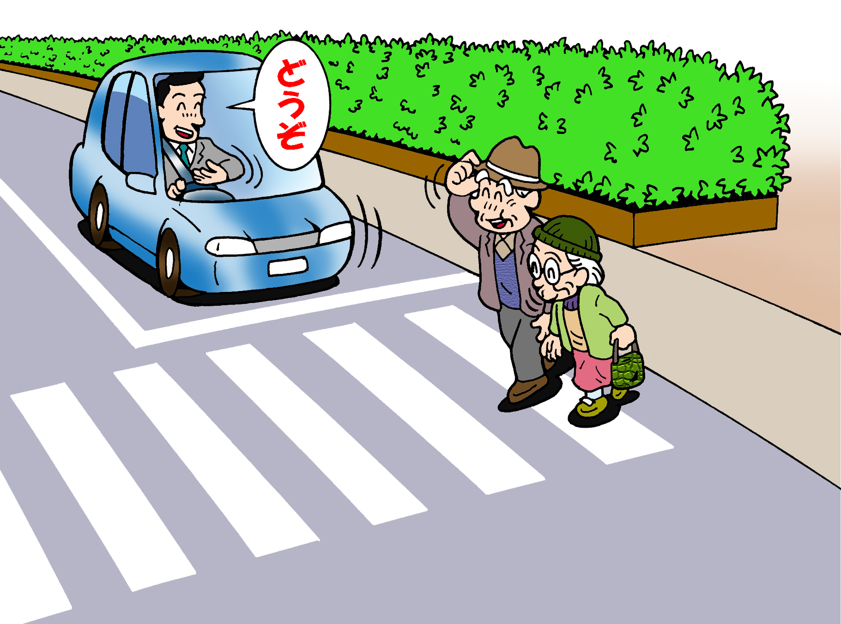
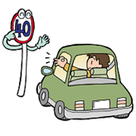
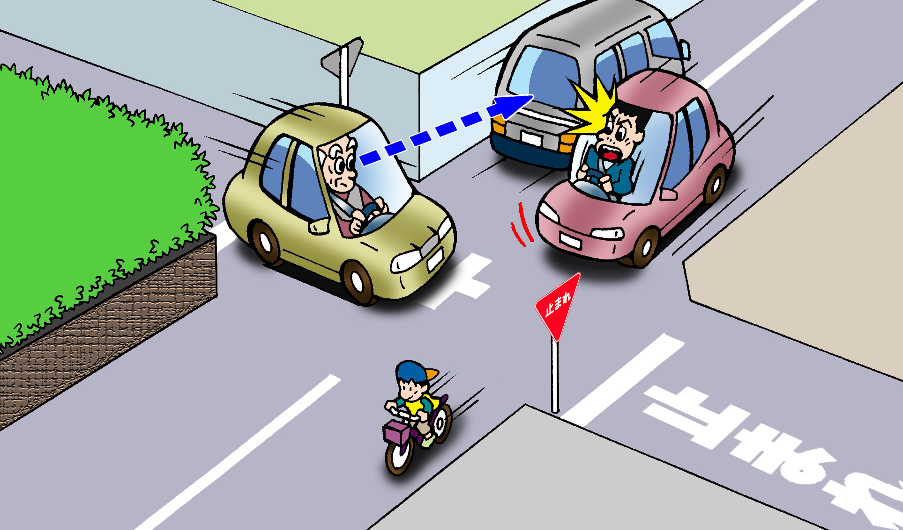
８月31日(水)～９月６日(火)の７日間に県内で５件の交通死亡事故が発生しました。５件全て昼間に発生しており、高齢者が死亡する事故となっています。
○ ハンドルを握ったら、運転に集中し、道路が空いていても速度は控えめにしましょう。
○ 横断歩道は歩行者優先です。通行する際は、付近に歩行者がいないか十分に確認しましょう。

